סטלה ומארי – רק להרגיש
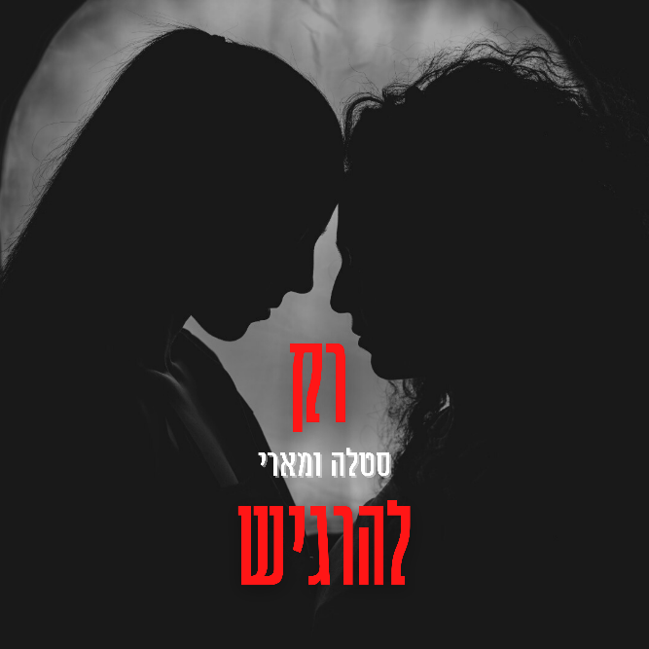
להאזנה לשיר

צילום: שחר זיסו וגלעד מרדכי

היוצרות סטלה ומארי מוציאות הבוקר שיר חדש, המלווה בקליפ חשוף ואמיץ, שמתאר את הסיפור של סטלה, שהוא כנראה הסיפור של הרבה מאיתנו.

סטלה:

"אני תמיד מאמינה בָּאֱמֶת.
גם אם היא חושפת אותי.
הייתי במערכת יחסים עם אישה, שנמשכה ארבע שנים.
בהסתרה.
אפילו מהאנשים הכי קרובים אלי.
מודה שפחדתי
אולי בעצמי לא הבנתי מה קורה בחיים שלי עד הסוף
ואולי תגובות מהסביבה סגרו אותי מלקבל את עצמי.
למזלי, מארי השותפה המדהימה שלי ליצירה ולדרך,
נותנת לי את האומץ להגיד בקול רם את מה שאני מרגישה.
קודם ביני לבין עצמי ואחר כך לעולם.
אני לא אוהבת הגדרות, אף פעם לא אהבתי.
אני אוהבת לאהוב.
בדיוק כמו כולם."

סטלה ומארי הכירו בגיל 14. סטלה הייתה השובבה של הכיתה ומארי הייתה הילדה הכי ביישנית ושקטה.
אף אחד לא דמיין שהן יתחברו, אך האהבה שלהן למוסיקה יצרה חיבור ריגשי חזק מאוד ומאז הן בלתי נפרדות ומשלימות אחת את השנייה על הבמה ובחיים.

את השיר הפיק אבי אלבוחר (טיפקס), שמלווה אותן אמנותית, לצד נגנים מהשורה הראשונה: ישראל נחום (תופים), ברק מורי (קונטרבס), אילן קצ'קה (פרקשנס), מאיה בלזיצמן (צ'לו), גליה חי (ויולה) אבנר קלמר וגיא פיגר (כינורות), אבי אלבוחר (אקורדיון).

סינגלים קודמים ל-EP הבכורה: קמת ונתת לי תות | כוח להיות | עושה לו טוב
יוטיוב | פייסבוק | אינסטגרם | ספוטיפיי
ליצירת קשר: 0544888537 לימור | stellaandmarie@gmail.com

